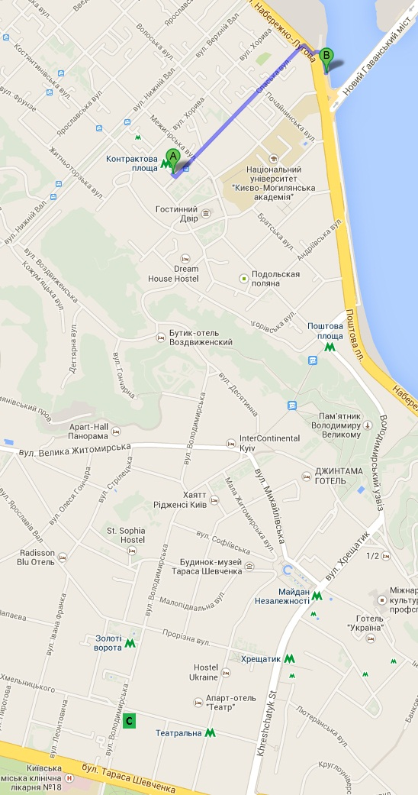
А – станція метро «Контрактова площа» (вихід на вул. Спаська)
В – теплохід «Фіделіо» (причал №1)
С – Великий конференц-зал Президії НАН України (вул. Володимирська, 55)

